คู่มือสำหรับโปรแกรมเมอร์
Programmer’s Manual

ในโครงงานนี้จะมีโปรแกรมอยู่ 2 โปรแกรม คือ โปรแกรมสร้างบัญชีผู้ใช้ และโปรแกรมลบบัญชีผู้ใช้ ซึ่งสองโปรแกรมนี้ทำงานแยกกันต่างหากไม่เกี่ยวข้องกัน และทั้งสองโปรแกรมใช้ Microsoft Visual Basic 6 ในการพัฒนา

โครงสร้างของโปรแกรมสร้างบัญชีผู้ใช้

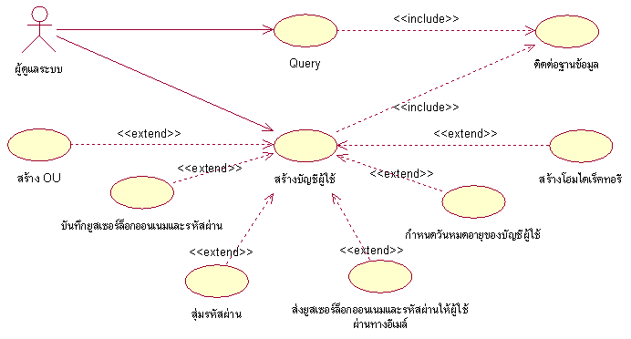

รูปที่ 1-1 แสดงยูสเคสการออกแบบเครื่องมือสร้างบัญชีผู้ใช้

จากรูปที่ 1 จะเห็นโครงสร้างของโปรแกรมสร้างบัญชีผู้ใช้ ซึ่งโปรแกรมมี 2 คอมโพเนนท์หลัก ได้แก่
- ติดต่อไปยังฐานข้อมูลเพื่อขอข้อมูลรายละเอียดของผู้ใช้
- สร้างบัญชีผู้ใช้ ซึ่งการสร้างบัญชีผู้ใช้นี้ประกอบด้วยคอมโพเนนท์ย่อยอีก 6 คอมโพเนนท์ ได้แก่ สร้างออร์กาไนเซชันยูนิต, บันทึกยูสเวอร์ล็อกออนเนมและรหัสผ่านเป็นเท็กซ์ไฟล์, สุ่มรหัสผ่าน, สร้างโฮมไดเร็คทอรี, กำหนดวันหมดอายุของบัญชีผู้ใช้ และส่งยูสเซอร์ล็อกออนเนมและรหัสผ่านให้ผู้ใช้ผ่านทางอีเมล์

- การสร้างบัญชีผู้ใช้

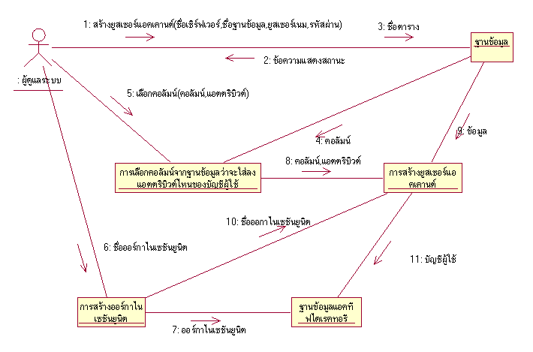

รูปที่ 1-2 แผนภาพแสดงการทำงานร่วมกันของการสร้างบัญชีผู้ใช้

จากรูปที่ 2 เป็นการสร้างบัญชีผู้ใช้ โดยในการทำงานจะติดต่อไปยังฐานข้อมูลเพื่อที่จะนำเอาข้อมูลและรายละเอียดต่าง ๆ ของผู้ใช้มา เลือกว่าข้อมูลของผู้ใช้ในคอลัมน์ใดจะใส่ในแอตตริบิวต์ใดของผู้ใช้, สร้างออร์กาไนเซชันยูนิต ในกรณีนี้ออร์กาไนเซชันยูนิตที่เลือกมาไม่ได้มีอยู่ หากมีอยู่แล้วก็สามารถสร้างบัญชีผู้ใช้ในออร์กาไนเซชันยูนิตนั้นลงในฐานข้อมูลแอคทีฟไดเร็คทอรีได้เลย

- การกำหนดวันหมดอายุของบัญชีผู้ใช้
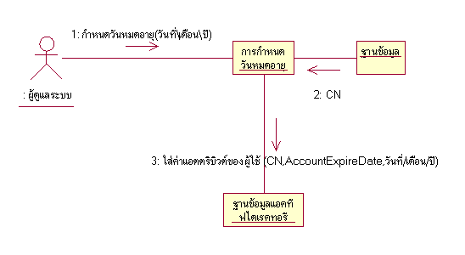
รูปที่ 1-3 แผนภาพแสดงการทำงานร่วมกันของการกำหนดวันหมดอายุของบัญชีผู้ใช้

ค่า CN คือค่าที่ใช้ในการอ้างถึงออบเจ็กต์ต่างในฐานข้อมูลแอคทีฟไดเร็คทอรี ค่า CN ในที่นี้ก็คือยูสเซอร์ล็อกออนเนม ซึ่งสามารถนำมาจากฐานข้อมูลได้ AccountExpireDate เป็นแอตตริบิวต์หนึ่งของผู้ใช้ที่ใช้ในการบ่งบอกว่าแอคเคานต์นั้นหมดอายุวันไหน การหมดอายุก็คือแอคเคานต์นั้นจะไม่สามารถล็อกอินเข้ามาที่เซิร์ฟเวอร์ได้

- การสร้างโฮมไดเร็คทอรี

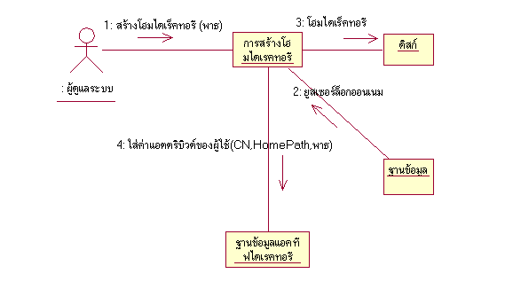
รูปที่ 1-4 แผนภาพแสดงการทำงานร่วมกันของการสร้างโฮมไดเร็คทอรี

โฮมไดเร็คทอรี คือ โฟลเดอร์โฟลเดอร์หนึ่งที่ถูกแชร์ไว้ให้เฉพาะผู้ใช้คนหนึ่ง เพื่อให้ผู้ใช้ใช้ในการเก็บข้อมูล แต่ละผู้ใช้ก็จะมีโฮมไดเร็คทอรีเป็นของตัวเอง เพื่อให้ง่ายแก่การจัดการของผู้ดูแลระบบชื่อโฟลเดอร์นั้นจะมีชื่อเดียวกับชื่อยูสเซอร์ล็อกออนเนม ซึ่งสามารถนำมาจากฐานข้อมูลได้ การสร้างโฮมไดเร็คทอรีนั้นต้องใส่ค่าแอตตริบิวต์ HomePath ของผู้ใช้ด้วย HomePath เป็นแอตตริบิวต์หนึ่งของผู้ใช้จะเก็บค่าพาธของโฮมไดเร็คทอรีของผู้ใช้คนนั้นไว้

- การบันทึกรหัสผ่านและยูสเซอร์ล็อกออนเนม

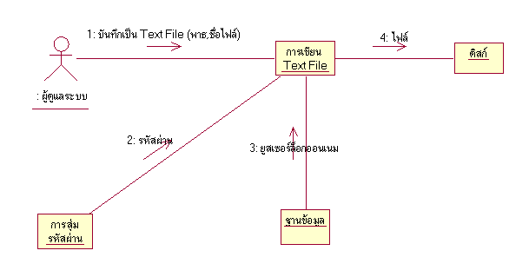

รูปที่ 1-5 แผนภาพแสดงการทำงานร่วมกันของการบันทึกรหัสผ่านและยูสเซอร์ล็อกออนเนม

เมื่อมีการเรียกการสุ่มรหัสผ่านเกิดขึ้น ผู้ดูแลระบบสามารถบันทึกรหัสผ่านและยูสเซอร์ล็อกออนเนมเก็บไว้ เผื่อในกรณีฉุกเฉินเพราะว่าค่ารหัสผ่านที่ถูกเก็บไว้ที่แอคทีฟไดเร็คทอรี จะถูกเข้าฟังก์ชันแฮช (Hash) แล้วค่อยเก็บไว้

- การส่งยูสเซอร์ล็อกออนเนมและรหัสผ่านให้ผู้ใช้ผ่านทางอีเมล์
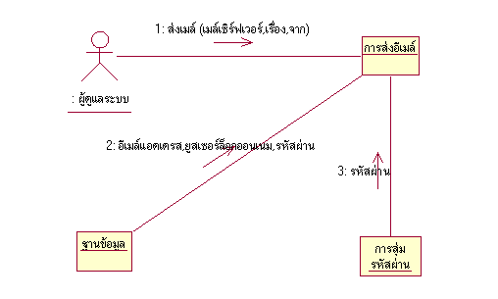

รูปที่ 1-6 แผนภาพแสดงการทำงานร่วมกันของการส่งยูสเซอร์ล็อกออนเนมและรหัสผ่านให้ผู้ใช้ผ่านทางอีเมล์

ถ้าผู้ใช้มีอีเมล์แอดเดรสอยู่แล้ว เพื่อความสะดวกของผู้ดูแลระบบและลดปริมาณการใช้กระดาษลง การส่งยูสเซอร์ล็อกออนเนมและรหัสผ่านให้ผู้ใช้ผ่านทางอีเมล์สามารถช่วยได้อย่างมาก แต่ในการส่งยูสเซอร์ล็อกออนเนมและรหัสผ่านให้ผู้ใช้ผ่านทางอีเมล์นั้น ในฐานข้อมูลนั้นจะต้องมีอีเมล์แอดเดรสของผู้ใช้จึงจะสามารถส่งได้

ไฟล์ Visual Basic ของโปรแกรมสร้างบัญชีผู้ใช้ (ไฟล์โปรเจ็คท์ชื่อ Adduser.vbp)
โมดูล
โปรแกรมนี้ประกอบด้วยโมดูล 3 โมดูล ได้แก่
  - mdMainSubs ถูกจัดเก็บไว้ในไฟล์ mdMainSubs.bas โมดูลนี้เป็นโปรแกรมหลัก ประกอบด้วยฟังก์ชัน 3 ฟังก์ชัน ดังต่อไปนี้
    - NonNull(g) As String ใช้ตรวจสอบสตริงที่รับเข้ามาว่าไม่ใช่ค่า null
    - EndProgram() เป็นฟังก์ชันปิดโปรแกรม
    - CloseMySQLConnection() ทำการหยุดการเชื่อมต่อกับฐานข้อมูล ซึ่งในที่นี้ใช้การติดต่อกับโปรแกรมจัดการฐานข้อมูล MySQL
  - mdActiveDirectory ถูกจัดเก็บไว้ในไฟล์ mdActiveDirectory.bas โมดูลนี้จะทำหน้าที่ในการติดต่อกับฐานข้อมูลแอคทีฟไดเร็คทอรีในการที่จะสร้างออร์กาไนเซชันยูนิตและบัญชีผู้ใช้ รวมทั้งการเขียนค่าแอตตริบิวต์ต่าง ๆ ให้กับบัญชีผู้ใช้ด้วย โมดูลนี้มีฟังก์ชันย่อย 6 ฟังก์ชัน ได้แก่
    - FindDN_TOD() ฟังก์ชันนี้ทำงานในส่วนของการค้นหารายละเอียดต่าง ๆ ในโดเมนคอนโทรลเลอร์หรือโดเมนเนมว่าในฐานข้อมูลแอคทีฟไดเร็คทอรีมีโครงสร้างและออบเจ็กต์ใดอยู่บ้าง
    - CreateOU(Name As String) ฟังก์ชันนี้ทำงานในส่วนของการสร้างออร์กาไนเซชันยูนิตหรือ OU โดยรับพารามิเตอร์แบบสตริง 1 ตัว เพื่อใช้เป็นชื่อของออร์กาไนเซชันยูนิต
    - PutDataInUserAccount(CN As String) ฟังก์ชันนี้จะทำการใส่ค่ารายละเอียดและแอตตริบิวต์ต่าง ๆ ให้กับบัญชีผู้ใช้ โดยรับพารามิเตอร์ CN เพื่อใช้เป็น common name สำหรับอ้างถึงบัญชีผู้ใช้
    - SetPwd(CN As String) ฟังก์ชันนี้จะทำการกำหนดรหัสผ่านให้กับผู้ใช้ และรับพารามิเตอร์ CN เพื่อใช้เป็น common name สำหรับอ้างถึงบัญชีผู้ใช้
    - SetDateExpire(CN As String) ฟังก์ชันนี้จำทำการกำหนดวันหมดอายุของบัญชีผู้ใช้ รับพารามิเตอร์ CN เพื่อใช้เป็น common name สำหรับอ้างถึงบัญชีผู้ใช้
    - PutHomeDirectory(CN As String) ฟังก์ชันนี้ทำการสร้างโฮมไดเร็คทอรีให้กับบัญชีผู้ใช้แต่ละบัญชี โดยรับพารามิเตอร์ CN เพื่อใช้เป็น common name สำหรับอ้างถึงบัญชีผู้ใช้
  - mdMySQL จัดเก็บไว้ในไฟล์ mdMySQL.bas เป็นโมดูลที่ใช้ในการเชื่อมต่อกับโปรแกรมจัดการฐานข้อมูล MySQL ประกอบด้วยฟังก์ชันย่อย ฟังก์ชัน ดังนี้
    - ConnectDBMySQL() As Boolean ฟังก์ชันนี้ทำการติดต่อไปยังโปรแกรมจัดการฐานข้อมูล MySQL และส่งค่ากลับเป็นค่าบูลีนเพื่อตอบว่าฟังก์ชันติดต่อกับ MySQL สำเร็จหรือไม่
    - makeFieldListMySQL(filename) ทำการแสดงรายการข้อมูลต่าง ๆ ที่มีอยู่ในฐานข้อมูลออกมา
    - TypeNameMySQL(FieldType As Integer) As String เป็นฟังก์ชันที่ใช้แยกแยะชนิดของข้อมูล เมื่อทำงานเสร็จจะคืนค่าเป็นสตริง ระบุว่าข้อมูลนั้นเป็นประเภทใด String, Integer, Float หรือ Double เป็นต้น

ฟอร์มในส่วนติดต่อกับผู้ใช้
ในส่วนที่ติดต่อกับผู้ใช้ หรือ ยูสเซอร์อินเทอร์เฟส ประกอบด้วยฟอร์ม 4 ฟอร์ม ได้แก่
- frmMain จัดเก็บไว้ในไฟล์ frmMain.frm ฟอร์มส่วนนี้จะเป็นหน้าแรกของโปรแกรม รับอินพุทในการทำงานจากผู้ใช้ (ในที่นี้หมายถึง ผู้ดูแลระบบ) แสดงข้อมูลจากฐานข้อมูล รับออปชั่นต่าง ๆ รวมถึงแสดงผลในการทำงานเกือบจะทั้งหมด ในฟอร์มนี้มีฟังก์ชันในการทำงานดังต่อไปนี้
    - chkAccExpire_Click() ตรวจสอบการเลือกเช็กบ็อกซ์ “Account expires”
    - chkCreateHome_Click() ตรวจสอบการเลือกเช็กบ็อกซ์ “Create Home Directory”
    - chkRandompwd_Click() ตรวจสอบการเลือกเช็กบ็อกซ์ “Random password”
    - chkSendMail_Click() ตรวจสอบการเลือกเช็กบ็อกซ์ “Send username and password by e-mail”
    - cmdExecute_Click()ทำงานตามรายการที่เลือกไว้ โดยรับคำสั่งจากปุ่ม “Execute”
    - cmdConnectDBmysql_Click() ทำการเชื่อมต่อไปยังฐานข้อมูล โดยรับคำสั่งจากปุ่ม “Connect”
    - cmdDisconnect_Click() ทำยกเลิกการเชื่อมต่อไปยังฐานข้อมูล โดยรับคำสั่งจากปุ่ม “Disconnect”
    - cmdQueryMySQL_Click() ทำการเควียรีไปยังฐานข้อมูล ตามคำสั่งภาษาSQL ที่ได้รับ โดยรับคำสั่งการทำงานจากปุ่ม “Query”
    - lstMySQLTable_Click() แสดงรายการที่ได้จากการเควียรีจากฐานข้อมูล
    - LoadDataMySQL() ทำการดึงข้อมูลมาจากฐานข้อมูล
    - Sendmail() ทำการส่งอีเมล์ไปยังผู้ใช้
    - Winsock1_Connect() เชื่อมต่อวินซ็อกคอนโทรล เพื่อทำการส่งอีเมล์

- frmSelect จัดเก็บไว้ในไฟล์ frmSelect.frm เป็นฟอร์มซึ่งแสดงผลให้ผู้ใช้เลือกพาธสำหรับสร้างโฮมไดเร็คทอรี
- frmSendMail จัดเก็บไว้ในไฟล์ frmSendMail.frm ฟอร์มนี้จะรับข้อมูล 3 อย่างจากผู้ใช้ ได้แก่ ผู้ส่งอีเมล์คือใคร หัวข้ออีเมล์ และเมล์เซิร์ฟเวอร์ที่จะส่งอีเมล์ผ่าน
- frmTerminal จัดเก็บไว้ในไฟล์ frmTerminal.frm ฟอร์มนี้จะแสดงผลเป็นอีกหน้าต่างหนึ่ง เพื่อแสดงสถานะของโปรแกรมว่ากำลังทำงานใดอยู่

โครงสร้างของโปรแกรมลบบัญชีผู้ใช้

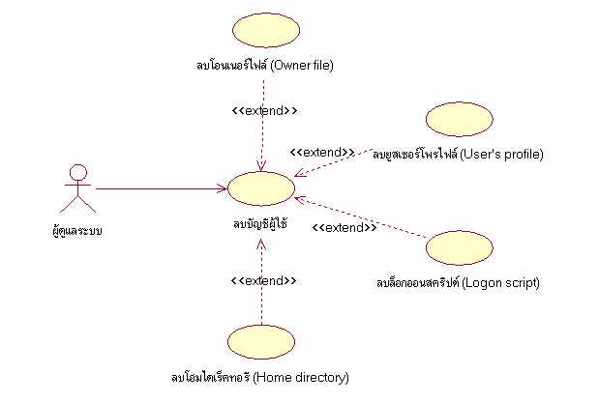

รูปที่ 2-1 แสดงยูสเคสการออกแบบเครื่องลบบัญชีผู้ใช้

จากรูป 2-1 แสดงถึงโครงสร้างโปรแกรมของโปรแกรมลบบัญชีผู้ใช้ จะเห็นยูสเคส “ลบบัญชีผู้ใช้” เป็นคอมโพเนนท์หลัก และในการกระทำการ “ลบบัญชีผู้ใช้” ก็จะประกอบด้วยคอมโพเนนท์ย่อยอีก 4 คอมโพเนนท์ คือ ลบโอนเนอร์ไฟล์ ลบยูสเซอร์โพรไฟล์ ลบล็อกออนสคริปต์ และลบโฮมไดเร็คทอรี

- การลบบัญชีผู้ใช้
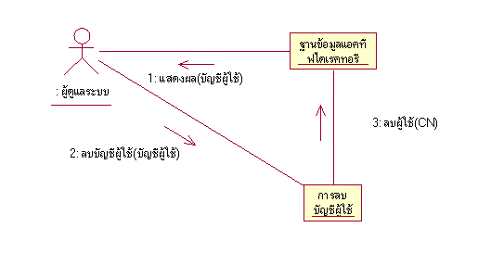
รูปที่ 2-2 แผนภาพแสดงการทำงานร่วมกันของการลบบัญชีผู้ใช้

ขั้นแรกก็นำบัญชีผู้ใช้ที่มีอยู่ในฐานข้อมูลแอคทีฟไดเร็คทอรีมาแสดงให้ผู้ดูแลระบบ เมื่อผู้ดูแลระบบลบบัญชีผู้ใช้ บัญชีผู้ใช้จะถูกส่งมาลบที่ออบเจ็กต์การลบบัญชีผู้ใช้และไปลบออบเจ็กต์ยูสเซอร์ออกจากแอคทีฟไดเร็คทอรี

- การลบโฮมไดเร็คทอรี
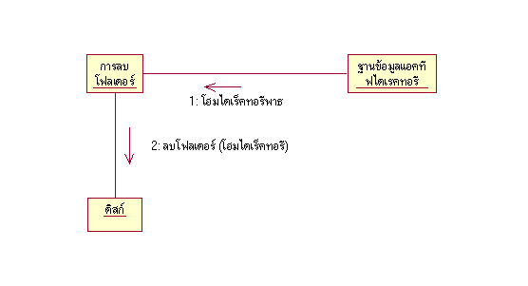
รูปที่ 2-3 แผนภาพแสดงการทำงานร่วมกันของการลบโฮมไดเรครี

ในการลบโฮมไดเร็คทอรี สิ่งที่ต้องการใช้ในการลบโฟลเดอร์ก็คือชื่อโฟลเดอร์และพาธ ซึ่งข้อมูลเหล่านั้นอยู่ในแอตตริบิวต์ของออบเจ็กต์ยูสเซอร์ในฐานข้อมูลแอคทีฟไดเร็คทอรี ดังนั้นออบเจ็กต์การลบโฟลเดอร์จะนำโฮมไดเร็คทอรีพาธมาจากแอตตริบิวต์ของออบเจ็กต์ยูสเซอร์ในฐานข้อมูลแอคทีฟไดเร็คทอรี เพื่อใช้ในการอ้างอิงในการลบและทำการลบโฮมไดเร็คทอรีของจากดิสก์

- การลบยูสเซอร์โพรไฟล์
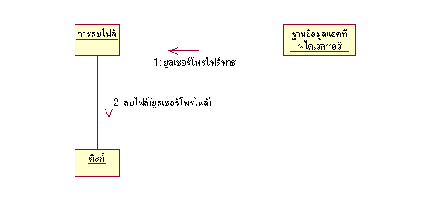
รูปที่ 2-4 แผนภาพแสดงกรทำงานร่วมกันของการลบยูสเซอร์โพรไฟล์

ในการลบยูสเซอร์โพรไฟล์ ออบเจ็กต์การลบไฟล์จะนำยูสเซอร์โพรไฟล์พาธจากแอตตริบิวต์ ProfilePath ของออบเจ็กต์ยูสเซอร์ในฐานข้อมูลแอคทีฟไดเร็คทอรี เพื่อใช้ในการอ้างอิงในการลบไฟล์และทำการลบไฟล์ออกจากดิสก์

- การลบล็อกออนสคริปต์
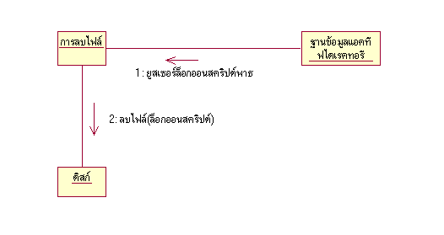
รูปที่ 2-5 แผนภาพแสดงการทำงานร่วมกันของการลบล็อกออนสคริปต์

การลบไฟล์ล็อกออนสคริปต์ของผู้ใช้นั้น ออบเจ็กต์การลบไฟล์จะนำยูสเซอร์ล็อกออนสคริปต์มาจากแอตตริบิวต์ของออบเจ็กต์ยูสเซอร์ในฐานข้อมูลแอคทีฟไดเร็คทอรี เพื่อใช้ในการอ้างอิงในการลบไฟล์และทำการลบไฟล์ล็อกออนสคริปต์ออกจากดิสก์

- การลบโอนเนอร์ไฟล์
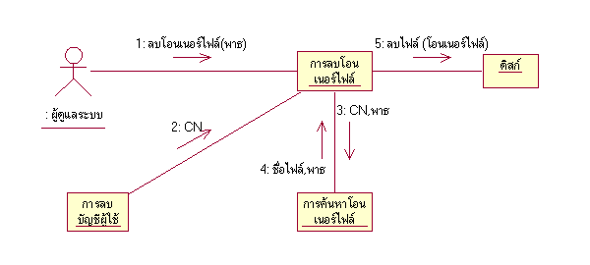

รูปที่ 2-6 แผนภาพแสดงการทำงานร่วมกันของการลบโอนเนอร์ไฟล์

ถ้าผู้ดูแลระบบจัดการกับผู้ใช้ได้ดี การหาโอนเนอร์ไฟล์ (Owner Files) ก็ไม่ใช่เรื่องยาก เพราะว่าโอนเนอร์ไฟล์จะอยู่ในโฮมไดเร็คทอรี แต่ถ้ามีการแชร์ไดร์ฟขึ้นมาไดร์ฟหนึ่งให้เป็นไดร์ฟสาธารณะคือใครจะมาใช้ก็ได้ การค้นหาโอนเนอร์ไฟล์จะทำได้ยากมาก การลบโอนเนอร์ไฟล์นั้นแอคเทอร์ผู้ดูแลระบบจะเป็นคนระบุพาธเพื่อใช้ในการค้นหาโอนเนอร์ไฟล์ ออบเจ็คการลบโอนเนอร์ไฟล์จะนำค่า CN (ค่าที่ใช้อ้างอิงออบเจ็กต์ในแอคทีฟไดเร็คทอรี) มาจากออบเจ็กต์การลบบัญชีผู้ใช้และส่งค่า CN กับ พาธเพื่อไปค้นหาโอนเนอร์ไฟล์ที่ออบเจ็กต์การค้นหาโอนเนอร์ไฟล์และออบเจ็กต์การค้นหาโอนเนอร์ไฟล์จะส่งชื่อไฟล์กับพาธกับไปเพื่อใช้ในการลบโอนเนอร์ไฟล์ออกจากดิสก์

ไฟล์ Visual Basic ของโปรแกรมลบบัญชีผู้ใช้ (ไฟล์โปรเจ็คท์ชื่อ Project1.vbp)
โปรแกรมนี้ไม่มีโมดูลของวิชวลเบสิก มีเพียงฟอร์ม 2 ฟอร์มเท่านั้นที่ใช้ในการทำงาน ได้แก่
- frmDelUser จัดเก็บไว้ในไฟล์ frmDelUser.frm โดยในฟอร์มนี้จะทำการแสดงผลโครงสร้างของออร์กาไนเซชันยูนิต คอนเทนเนอร์ และบัญชีผู้ใช้ที่ได้มาจากฐานข้อมูลแอคทีฟไดเร็คทอรี รวมทั้งรอคำสั่งในการลบออร์กาไนเซชันยูนิต คอนเทนเนอร์และบัญชีผู้ใช้ด้วย ภายในฟอร์มประกอบด้วยฟังก์ชันในการทำงานดังต่อไปนี้
    - LoadTreeview() ทำการโหลดโครงสร้างออร์กาไนเซชันยูนิต คอนเทนเนอร์ และบัญชีผู้ใช้จากฐานข้อมูลแอคทีฟไดเร็คทอรี แล้วแสดงเป็นโครงสร้างต้นไม้ (Tree View)
    - muDel_Click() ทำการถามคำยืนยันการลบบัญชีผู้ใช้อีกครั้งหนึ่งจากผู้ใช้ (ซึ่งหมายถึงผู้ดูแลระบบ)
    - FindDomainName(Str1) As String ทำการค้นหาโดเมนเนมต่าง ๆ ในแอคทีฟไดเร็คทอรีเซอร์วิส (Active Directory Service)
    - TreeView1_NodeClick(ByVal Node As ComctlLib.Node) ทำการขยายโหนดในโครงสร้างต้นไม้และแสดงรายละเอียดภายใน
    - LoadListView(NameOU As String) ดึงข้อมูลในออร์กาไนเซชันยูนิตและแสดงบัญชีผู้ใช้ซึ่งเป็นสมาชิกในออร์กาไนเซชันยูนิตไว้ทางด้านขวาของหน้าต่างหลักของโปรแกรม
    - DelOwnerFile(Path As String) ทำหน้าที่ลบไฟล์ของบัญชีผู้ใช้ที่ถูกลบไปแล้ว
    - DelFile() ลบโฮมไดเร็คทอรี
    - DelUser() ลบบัญชีผู้ใช้
- frmSelect จัดเก็บไว้ในไฟล์ frmSelect.frm ฟอร์มนี้จะรับข้อมูลจากผู้ใช้ (ซึ่งหมายถึง ผู้ดูแลระบบ) โดยให้ผู้ใช้เลือกไดร์ฟและพาธ และเช็กบ็อกซ์อีก 4 ช่อง คือ ในส่วนที่ให้เลือกว่าจะลบหรือไม่ลบโฮมไดเร็คทอรี ล็อกออนสคริปต์ ยูสเซอร์โพรไฟล์ และโอนเนอร์ไฟล์

